## 3.2平台无法保存24位MN号的问题

问题描述：

根据客户需求在3.2平台中安装了MN号扩展的补丁包（国控V3.2.9.1P180327A），安装完成后，平台页面可以输入24位MN号，但是无法保存，报错提示：数采仪号：请输入14个14个字符（1个汉字2个字符）

需求：请协助排查处理一下不能保存的问题，使3.2平台可以输入保存24位的MN号。

1. 补丁包内容：



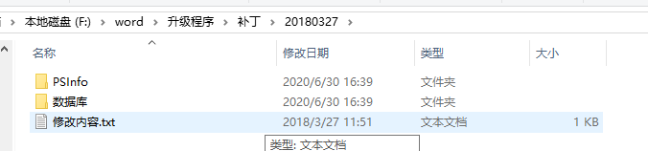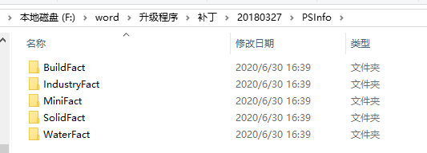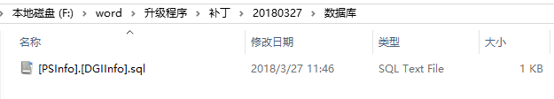

1. 报错页面内容：

